О внесении изменения в постановление Восточно-Казахстанского областного акимата от 22 сентября 2015 года № 244 "Об утверждении регламентов государственных услуг в сфере ветеринарии"
Утративший силу
Постановление Восточно-Казахстанского областного акимата от 10 января 2017 года № 2. Зарегистрировано Департаментом юстиции Восточно-Казахстанской области 16 февраля 2017 года № 4884. Утратило силу постановлением Восточно-Казахстанского областного акимата от 21 сентября 2020 года № 339
Сноска. Утратило силу постановлением Восточно-Казахстанского областного акимата от 21.09.2020 № 339 (вводится в действие по истечении десяти календарных дней после его первого официального опубликования).
Примечание РЦПИ.
В тексте документа сохранена пунктуация и орфография оригинала.
В соответствии с пунктом 2 статьи 27 Закона Республики Казахстан от 23 января 2001 года "О местном государственном управлении и самоуправлении в Республике Казахстан", пунктом 3 статьи 16 Закона Республики Казахстан от 15 апреля 2013 года "О государственных услугах", приказом заместителя Премьер-Министра Республики Казахстан - Министра сельского хозяйства Республики Казахстан от 24 июня 2016 года № 281 "О внесении изменений и дополнения в некоторые приказы Министра сельского хозяйства Республики Казахстан" (зарегистрированном в Реестре государственной регистрации нормативных правовых актов за номером 14109) Восточно-Казахстанский областной акимат ПОСТАНОВЛЯЕТ:
1. Внести в постановление Восточно-Казахстанского областного акимата "Об утверждении регламентов государственных услуг в сфере ветеринарии" от 22 сентября 2015 года № 244 (зарегистрированное в Реестре государственной регистрации нормативных правовых актов за номером 4204, опубликованное в газетах "Дидар" от 17 декабря 2015 года № 145 (17234), "Рудный Алтай" от 16 декабря 2015 года № 148 (19747) следующее изменение:
регламент государственной услуги "Выдача ветеринарной справки", утвержденный указанным постановлением изложить в новой редакции согласно приложению к настоящему постановлению.
2. Настоящее постановление вводится в действие по истечении десяти календарных дней после дня его первого официального опубликования.
Аким Восточно-Казахстанской области | Д. Ахметов
Приложение
к постановлению
Восточно-Казахстанского
областного акимата
от "10" января 2017 года № 2
Утвержден постановлением
Восточно-Казахстанского
областного акимата
от 22 сентября 2016 года № 244
Регламент государственной услуги "Выдача ветеринарной справки"
1. Общие положения
1. Государственная услуга "Выдача ветеринарной справки" (далее - государственная услуга) оказывается государственными ветеринарными организациями, созданными местными исполнительными органами районов и городов областного значения (далее -услугодатель).
Прием заявления и выдача результата оказания государственной услуги осуществляются через:
1) канцелярию услугодателя;
2) веб-портал "электронного правительства" www.egov.kz, www.elicense.kz (далее - портал).
2. Форма оказания государственной услуги - электронная (частично автоматизированная) или бумажная.
3. Результат оказания государственной услуги - ветеринарная справка либо мотивированный ответ об отказе в оказании государственной услуги в случаях и по основаниям, предусмотренным пунктом 10 стандарта государственной услуги "Выдача ветеринарной справки", утвержденного приказом Министра сельского хозяйства Республики Казахстан от 6 мая 2015 года № 7-1/418 (зарегистрированным в Реестре государственной регистрации нормативных правовых актов за номером 11959) (далее - Стандарт).
Сведения о выданных ветеринарных справках вносятся в информационную систему.
Форма предоставления результата оказания государственной услуги: бумажная.
2. Описание порядка действий структурных подразделений (работников) услугодателя в процессе оказания государственной услуги
4. Основанием для начала процедуры (действия) по оказанию государственной услуги является наличие заявления услугополучателя (либо его представителя) или электронного запроса услугополучателя и документов согласно пункту 9 Стандарта.
5. Содержание процедур (действий), входящих в состав процесса оказания государственной услуги, длительность выполнения:
действие 1 -прием канцелярией услугодателя документов услугополучателя, регистрация заявления с отметкой на его копии о регистрации с указанием, даты и времени приема пакета документов, фамилии, имени, отчества ответственного лица, принявшего документы. Длительность выполнения - 30 (тридцать) минут;
действие 2 - проведение ветеринарным врачом услугодателя ветеринарного осмотра животного, продукции и сырья животного происхождения и оформление ветеринарной справки. Длительность выполнения - 30 (тридцать) минут;
действие 3 - выдача канцелярией услугодателя ветеринарной справки услугополучателю. Длительность выполнения - 15 (пятнадцать) минут.
Срок оказания государственной услуги со дня сдачи пакета документов услугополучателем услугодателю в течение дня обращения.
6. Результатом процедуры (действия) по оказанию государственной услуги по действию 1, указанному в пункте 5 настоящего Регламента, являются зарегистрированные документы услугополучателя, которые служат основанием для начала выполнения действия 2, указанного в пункте 5 настоящего Регламента.
Результатом процедуры (действия) по оказанию государственной услуги по действию 2, указанному в пункте 5 настоящего Регламента, является оформление ветеринарной справки, которое служит основанием для начала выполнения действия 3, указанного в пункте 5 настоящего Регламента.
Результатом процедуры (действия) по оказанию государственной услуги по действию 3, указанному в пункте 5 настоящего Регламента, является выдача ветеринарной справки услугополучателю.
3. Описание порядка взаимодействия структурных подразделений (работников) услугодателя в процессе оказания государственной услуги
7. Перечень структурных подразделений (работников) услугодателя, которые участвуют в процессе оказания государственной услуги:
1) канцелярия услугодателя;
2) ветеринарный врач услугодателя.
8. Описание процедур (действий), необходимых для оказания государственной услуги:
1) прием канцелярией услугодателя документов услугополучателя, регистрация заявления с отметкой на его копии о регистрации с указанием датыи времени приема пакета документов. Длительность выполнения - 30 (тридцать) минут;
2) проведение ветеринарным врачом услугодателя ветеринарного осмотра животного, продукции и сырья животного происхождения и оформление ветеринарной справки. Длительность выполнения - 30 (тридцать) минут;
3) выдача канцелярией услугодателя ветеринарной справки услугополучателю. Длительность выполнения - 15 (пятнадцать) минут.
4. Описание порядка использования информационных систем в процессе оказания государственной услуги
9. Порядок обращения и последовательности процедур (действий) услугодателя и услугополучателя при оказании государственной услуги через портал:
1) услугополучатель осуществляет регистрацию на портале с помощью своего регистрационного свидетельства ЭЦП, которое хранится в интернет-браузере компьютера услугополучателя (осуществляется для незарегистрированных услугополучателей на портале);
2) процесс 1 – прикрепление в интернет-браузер компьютера услугополучателя регистрационного свидетельства ЭЦП, процесс ввода услугополучателем пароля (процесс авторизации) на портале для получения государственной услуги;
3) условие 1 – проверка на портале подлинности данных о зарегистрированном услугополучателе через логин (ИИН/БИН) и пароль;
4) процесс 2 – формирование порталом сообщения об отказе в авторизации в связи с имеющимися нарушениями в данных услугополучателя;
5) процесс 3 – выбор услугополучателем услуги, указанной в настоящем регламенте, вывод на экран формы запроса для оказания услуги и заполнение услугополучателем формы (ввод данных) с учетом ее структуры и форматных требований, прикрепление к форме запроса необходимых документов в электронном виде;
6) процесс 4 - выбор услугополучателем регистрационного свидетельства ЭЦП для удостоверения (подписания) запроса;
7) условие 2 – проверка на портале срока действия регистрационного свидетельства ЭЦП и отсутствия в списке отозванных (аннулированных) регистрационных свидетельств, а также соответствия идентификационных данных между ИИН/БИН, указанного в запросе, и ИИН/БИН, указанного в регистрационном свидетельстве ЭЦП, а также в ЕНИС – данных доверенности представителя услугополучателя;
8) процесс 5 – удостоверение (подписание) посредством ЭЦП услугополучателя заполненной формы (введенных данных) запроса на оказание государственной услуги;
9) процесс 6 – регистрация электронного документа услугополучателя в ИС ГБД "Е-лицензирование" и обработка запроса в ИС ГБД "Е-лицензирование";
10) условие 3 – проверка полученных документов на соответствие перечню, предусмотренному в пункте 9 Стандарта;
11) процесс 7 – получение уведомления о дате и времени выдачи ветеринарной справки в форме электронного документа, удостоверенного ЭЦП уполномоченного лица услугодателя.
Диаграмма функционального взаимодействия информационных систем, задействованных в оказании государственной услуги, приведена в приложении 1 к настоящему Регламенту.
10. Подробное описание последовательности процедур (действий), взаимодействий структурных подразделений (работников) услугодателя в процессе оказания государственной услуги и порядка использования информационных систем в процессе оказания государственной услуги отражено в справочнике бизнес-процессов оказания государственной услуги согласно приложению 2 к настоящему Регламенту. Справочник бизнес- процессов оказания государственной услуги размещается на веб-портале "электронного правительства", интернет-ресурсе услугодателя.
Примечание:
Расшифровка аббревиатур:
ЭЦП - электронная цифровая подпись
ИСГБД "Е-лицензирование" - информационная система государственной базы данных
ЕНИС -единая нотариальная информационная система
ИИН - индивидуальный идентификационный номер
БИН - бизнес идентификационный номер
Приложение 1 к регламенту
государственной услуги
"Выдача ветеринарной справки"
Диаграмма функционального взаимодействия иинформационных систем, задействованных в оказании государственной услуги

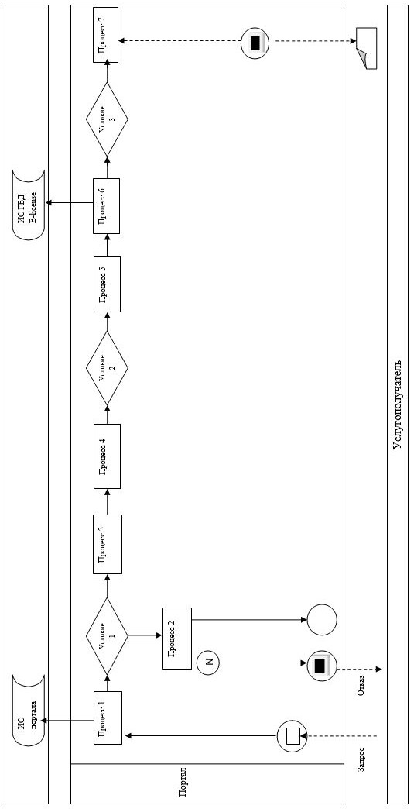

Условные обозначения:

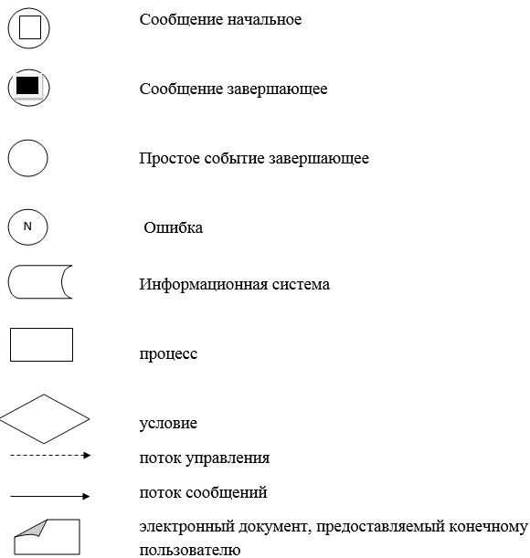

Приложение 2 к регламенту
государственной услуги
"Выдача ветеринарной справки"
Справочник бизнес-процессов оказания государственной услуги "Выдача ветеринарной справки"
1. При оказании государственной услуги через услугодателя

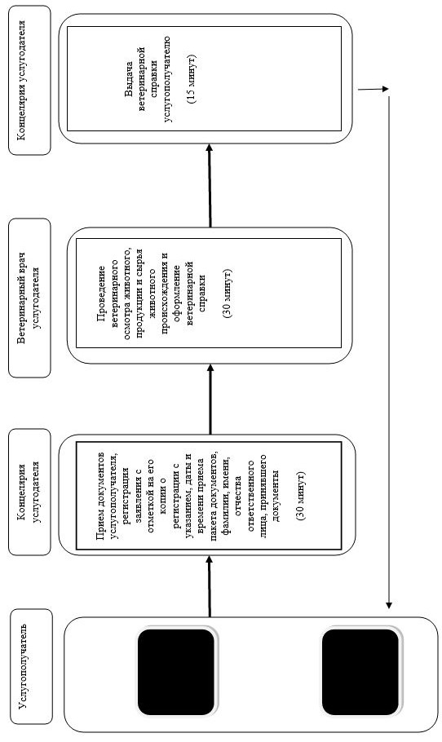

2. При оказании государственной услуги через портал

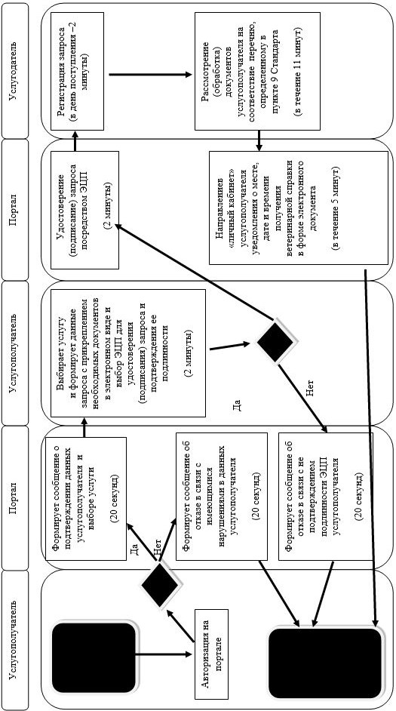

Условные обозначения:

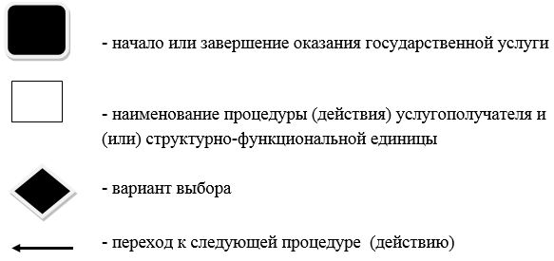

© 2012. РГП на ПХВ «Институт законодательства и правовой информации Республики Казахстан» Министерства юстиции Республики Казахстан

